П Е Н И Е .
Особенности слуха и голоса ребенка.
Пение — сложный процесс звукообразования, в котором очень важна координация слуха и голоса, т. е. взаимодействие певческой интонации (нефальшивое звучание) и слухового, мышечного ощущения. Отмечая, что человек не просто переживает, вспоминая музыкальное звучание, но всегда поет эти звуки «про себя» с мышечным напряжением, русский физиолог И. М. Сеченов подчеркивает также инстинктивную звукоподражательность, свойственную ребенку: «Выясненный в сознании звук или ряд звуков служит для ребенка меркой, к которой он подлаживает свои собственные звуки и как будто не успокаивается до тех пор, пока мерка и ее подобие не станут тождественны». Дети подражают речевой и певческой интонации взрослых людей, пытаются воспроизвести звуки, издаваемые домашними животными, птицами. При этом слух контролирует правильность звукоподражания.
Исследования взаимосвязи слуха и голоса ведутся многими учеными. Доктор Е. И. Алмазов, изучающий природу детского голоса, подчеркивает особое значение развитого слуха для правильной вокальной интонации. Анализируя несовершенное качество детского пения, он называет причины (дефекты слуха, больное горло, отсутствие связи между слухом и голосом) и говорит о необходимости своевременных врачебных осмотров и лечения этих заболеваний.
Слух совершенствуется, если обучение поставлено правильно. В младших группах детского сада внимание ребят привлекается к точному воспроизведению мелодии: петь простые, маленькие попевки, песенки, построенные на двух-трех нотах. Примером всегда служит выразительное, правильное пение воспитателя и звучание хорошо настроенного инструмента. Ребенок слушает, затем поет вместе со взрослым, как бы «подравниваясь» к вокальной интонации. Постепенно вырабатывается устойчивость слухового внимания и впоследствии развивается ладовысотный слух.
В старшем дошкольном возрасте дети знакомятся с некоторыми первоначальными звуковысотными и ритмическими понятиями, которые складываются в ходе постоянных упражнений, развивающих мелодический слух, определяют движение мелодии вверх-вниз, сравнивают звуки различной высоты, длительности, поют интервалы, попевки. Слух ребенка все время контролирует правильность звучания.
В годы дошкольного детства голосовой аппарат еще не сформирован (связки тонкие, нёбо малоподвижное, дыхание слабое, поверхностное) и укрепляется вместе с общим развитием организма и созреванием так называемой вокальной мышцы.
Певческое звучание, ввиду неполного смыкания голосовых связок и колебания только их краев, характеризуется легкостью, недостаточной звонкостью и требует к себе бережного отношения.
Охрана детского голоса предусматривает правильно поставленное обучение пению. Этому во многом содействует продуманный подбор музыкального материала — репертуар, соответствующий певческим возрастным возможностям детей.
Правильному выбору репертуара помогает изучение диапазона звучания детского голоса. Певческий диапазон — это объем звуков, который определяется интервалом (расстоянием) от самого высокого до самого низкого звука, в пределах которого хорошо звучит голос.
Возрастные особенности певческих диапазонов детей изучались многими исследователями. Н. Д. Орлова определяет так называемый рабочий диапазон, «звучащую зону» (в пределах звуков ми-си первой октавы), Е. И. Алмазов, Н. А. Метлов, Н. А. Ветлугина, А. Д. Воинова, Р. Т. Зинич, А. И. Катинене и др. отмечают, что ненапряженно, естественно звучат детские голоса в пределах ре-си первой октавы, хотя многие ребята могут воспроизводить и более высокие звуки.
Координация слуха и голоса — важнейшее условие развития певческих способностей детей.
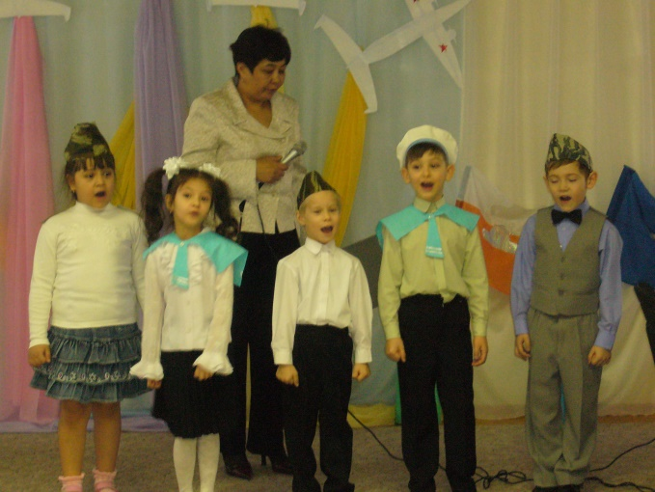
Программные требования
Основное требование программы по музыкальному воспитанию детей дошкольного возраста — научить ребенка выразительному, искреннему исполнению понятных, доступных ему несложных песен.
Основные задачи в процессе занятий следующие:
- формировать у детей певческие умения, навыки, способствующие выразительному исполнению;
- учить детей исполнять песни с помощью воспитателя и самостоятельно, в сопровождении и без сопровождения инструмента, на занятиях и вне их;
- развивать музыкальный слух, приучая различать правильное и неправильное пение, высоту звуков, их длительность, направление движения мелодии, слышать себя во время пения, замечать и исправлять ошибки (слуховой самоконтроль);
- развивать голос, формируя естественное детское звучание, укрепляя и расширяя певческий диапазон, преодолевая монотонное «гудение» у низко и неточно поющих детей;
- помогать проявлению творческих способностей, самостоятельному использованию знакомых песен в играх, хороводах, игре на детских музыкальных инструментах.
От правильной постановки обучения пению на занятиях во многом зависит вся последующая певческая деятельность ребенка — в быту, на праздниках, развлечениях, возникшая по его инициативе или по предложению взрослых в детском саду и семье. Чтобы успешно решить задачи, необходимо обучить навыки и умения детей навыкам и умениям, которые включают в себя певческую установку, вокальные и хоровые навыки.
Певческая установка — это правильная поза. Во время пения дети должны сидеть прямо, не поднимая плеч, не горбясь, слегка опершись на спинку стула, который должен соответствовать росту ребенка. Руки положить на колени.
Вокальные навыки — это взаимодействие звукообразования, дыхания и дикций. Вдох должен быть быстрым, глубоким и бесшумным, а выдох — медленным. Слова произносятся четко, ясно. При этом важно следить за правильным положением языка, губ, свободными движениями нижней челюсти.
Хоровые навыки — это взаимодействие ансамбля и строя Ансамбль в переводе с французского означает «слитность», т. е правильное соотношение силы и высоты хорового звучания, выработка унисона и тембра. Строй — это точное, чистое певческое интонирование.
Обучение вокально-хоровым навыкам детей дошкольного возраста имеет ряд особенностей.
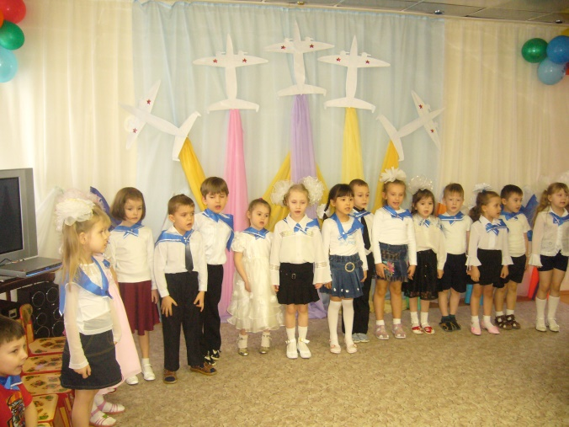
Звукообразование при правильной постановке голоса должно быть звонким и легким. Однако надо учитывать несовершенство детского голоса, быструю его утомляемость. Дети не могут долго и громко петь. Малыши поют «говорком», у них отсутствует напевность. Старшие дети могут петь напевно, но иногда проявляют крикливость и напряженность. Дыхание у дошкольников поверхностное и короткое, поэтому они часто делают вдох в середине слова или музыкальной фразы, тем самым нарушая мелодию песни.
Дикция (ясное произношение слов) формируется постепенно. Многие дети имеют речевые дефекты: картавость, шепелявость, над устранением которых приходится долго работать. Отсутствие ясной и четкой дикции делает пение вялым и слабым.
Детям трудно петь в ансамбле. Часто они опережают общее звучание или отстают от него, стараются перекричать других. Малыши, например, пропевают лишь последние слова фраз.
Еще сложнее детям овладеть навыком стройного пения — чистого интонирования. Особенно заметны при этом индивидуальные различия. Только немногие легко и точно интонируют, большинство же поют неточно, произвольно выбирая интонацию. Необходимо работать над развитием этого навыка.
К концу года дети должны уметь:
2-я младшая группа — петь с помощью педагога и с музыкальным сопровождением наиболее простые песни;
средняя группа — петь с инструментальным сопровождением и без него (наиболее легкие песни);
старшая группа — петь с воспитателем без музыкального сопровождения и самостоятельно в сопровождении инструмента;
вспомнить и спеть выученную песню; различать на слух правильное и неправильное пение; отличать звуки по их высоте и длительности; уметь во время пения сохранять правильную позу.
подготовительная группа — выразительно исполнять знакомые песни с сопровождением и без него; вспомнить и спеть песенки, разученные в предыдущих группах; уметь петь коллективно и индивидуально, сохраняя правильную осанку; слушать себя и других во время пения и исправлять ошибки; различать движение мелодии вверх и вниз, долгие и короткие звуки, импровизировать различные звукоподражания, попевки на основе усвоенных певческих навыков.
Эти требования важны потому, что музыкальное воспитание на занятиях проходит в атмосфере большой увлеченности, процесс разучивания песен и их последующее исполнение кажется беспрерывным и как бы не имеющим точно измеряемых результатов, какие имеют место, например, при обучении счету, грамоте. Кроме того, многое из музыкально-воспитательной работы обозначено лишь как задача. Например, задача развития музыкального слуха сформулирована в программах для детей раннего возраста. Но как определенный результат, как усвоенный навык различения музыкальных звуков по их высоте упоминается лишь в старшей группе. Педагогу необходимо установить, чему он научил детей за год, кто из детей хорошо успел в своем музыкальном развитии или, наоборот, еще затрудняется в чем-либо, могут ли дети спеть песни и какие именно и т. д. Результат педагогической работы должен последовательно учитываться.
Песенное творчество.
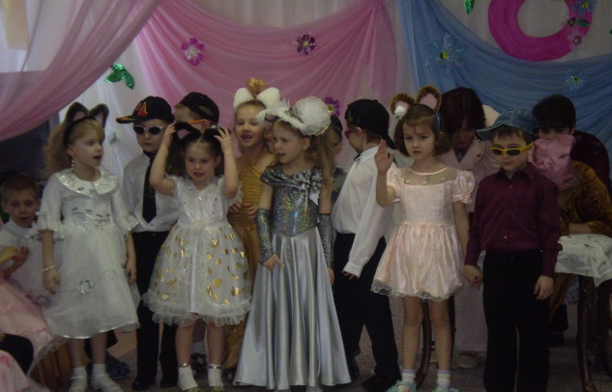
Возможность развития песенного творчества у детей дошкольного возраста отмечают композиторы Б. Асафьев, Д. Кабалевский, психолог Б. Теплов, музыканты-педагоги Л. Баренбойм, Н. Ветлугина, К. Головская, А. Ходькова. Известно, что по собственной инициативе даже маленькие дети могут варьировать какие-либо мелодические обороты из нескольких звуков и, выбрав один, понравившийся, долго его напевают. Эти маленькие импровизации представляют эстетическую ценность и, главное, помогают ребенку удовлетворить потребность в музыке, выразить свои переживания. Если руководить творческим процессом, то дети получают более активное музыкальное развитие: произвольно пользуются певческими интонациями, быстрее усваивают мелодии песен, у них формируется слуховой контроль над своим исполнением и т. д.
Программа по пению подготовительной группы детского сада предусматривает развитие творческих импровизаций, попевок. Детям предлагается ряд постепенно усложняющихся заданий. Вначале это самостоятельно придуманные певческие интонации:
подражание пению кукушки, ауканье в лесу, придумывание перекличек («Лена, где ты?» — «Я здесь».— «Как тебя зовут?» — «Марина» и т. д.), затем более развернутые музыкальные вопросы ответы и, наконец, импровизация на заданный текст. Творческие задания при обучении пению занимают на занятиях мало времени, но требуют систематических упражнений.
Таким образом, в процессе обучения пению:
- реализуются задачи ознакомления с разнообразными песнями, обогащающими духовный мир ребенка, побуждающими к добрым чувствам, к эстетическим переживаниям, к становлению интересов и первых проявлений музыкального вкуса;
- усваиваются вокально-хоровые навыки, которые последовательно усложняются от группы к группе и связаны с усложнением песен;
- постепенно совершенствуется мелодический слух, что создает основу для дальнейшего обучения пению по нотам;
- обучение приобретает осознанный, активный характер; детей знакомят с элементами музыкальной грамоты, сообщают некоторые сведения о музыкальных терминах, о характере исполнения (напевно, подвижно, отрывисто, не спеша, быстро), о форме произведения (запев, припев, вступление, фраза);
- развиваются творческие наклонности, обогащающие личность в целом;
- применяются знакомые песни, разученные на занятиях, праздниках, развлечениях, в самостоятельной деятельности, ритмических движениях, игре на детских музыкальных инструментах, а также на занятиях художественным чтением, физкультурными движениями, рисованием, на прогулке, в играх.
Программа обучения пению содержит задачи формирования интереса к пению, обучения певческим навыкам, развития голоса и слуха, а также творческих проявлений.

